

高性能计算平台运行简报

（2016年4月14日——2017年4月5日）

网络与教育技术中心
Part1 平台简介

为了深入贯彻学校《关于进一步加强学科建设的决定》精神，强化信息科学在学科建设中的基础支撑作用，促进相关学科提升水平，学校决定建设校级高性能计算平台。
我校高性能计算平台于2016年4月5日起注册账号，14日开始提交作业进入试运行阶段。经过两次补充建设，我平台现在共有节点127台（含华为提供测试节点一台），其中管理节点2台，编译节点2台，胖节点3台（1台测试），GPU加速节点1台，计算节点119台。理论计算能力127万亿次/秒（不含管理、编译、测试节点）。可用存储容量1PB。

Part2 系统运行概况
一、资源状况总览
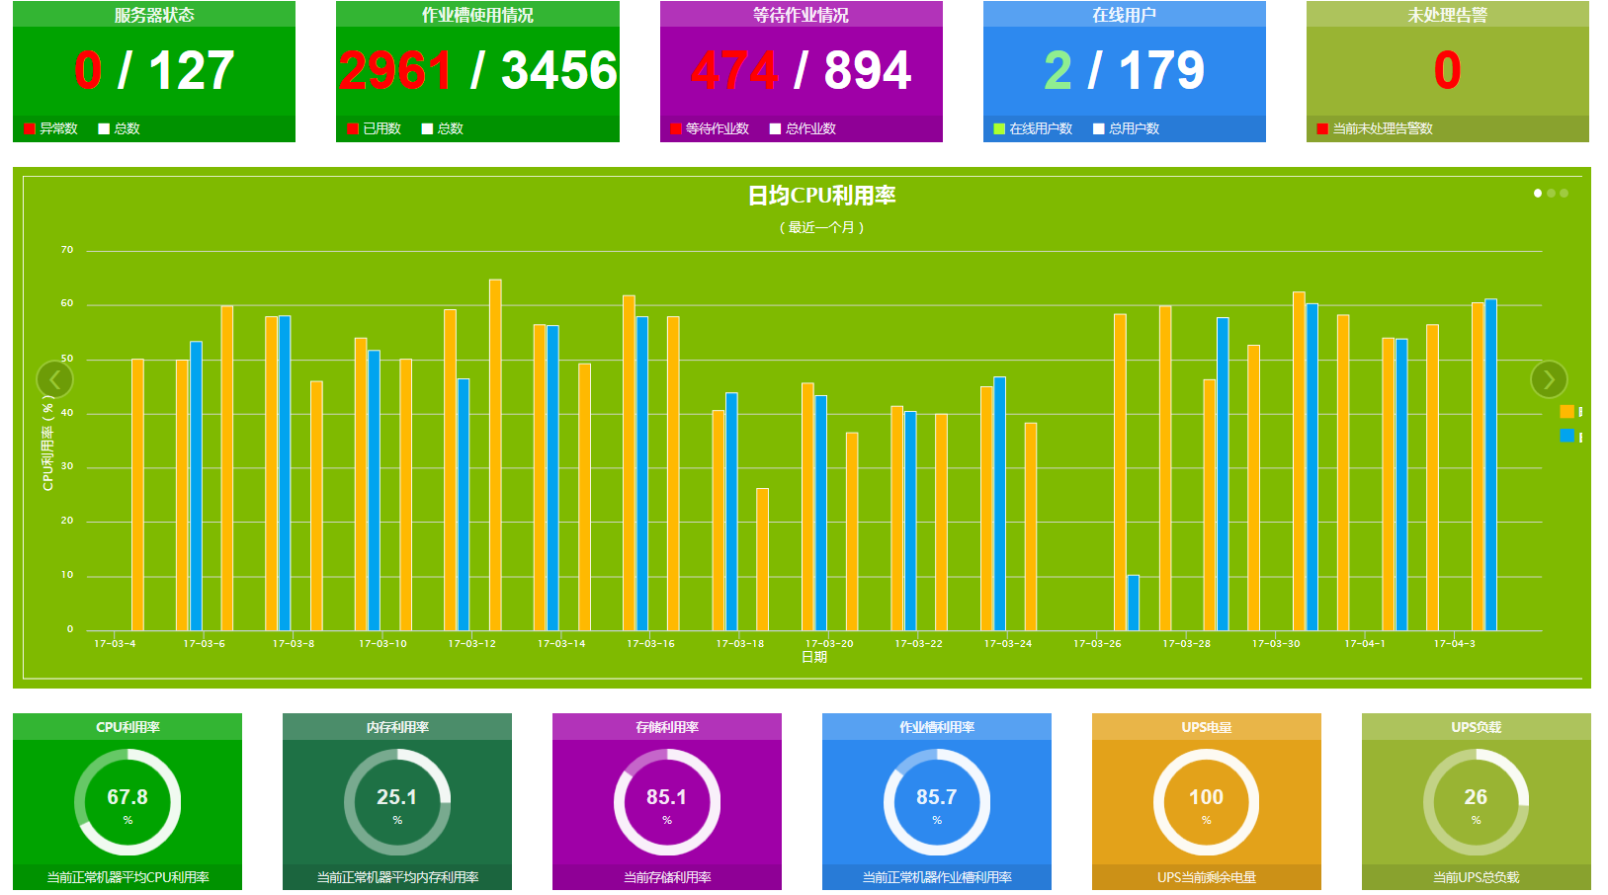

Part2 系统运行概况
- 用户开户情况
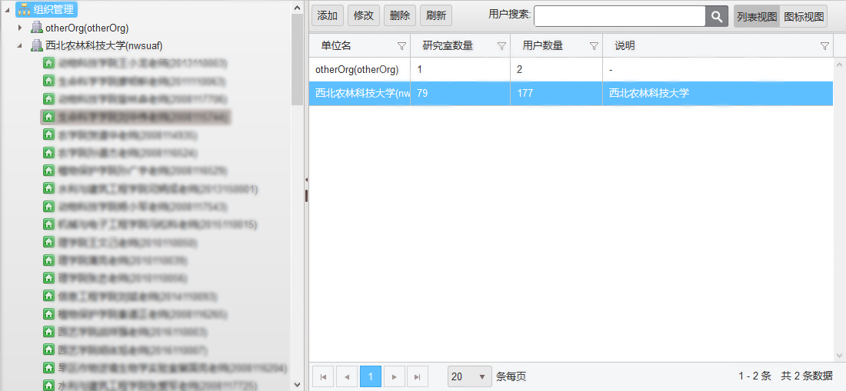

说明：截至2017年4月5日，共有79个研究室173位用户开户，图中包括网教中心组4位管理员。
Part2 系统运行概况
三、机器利用率
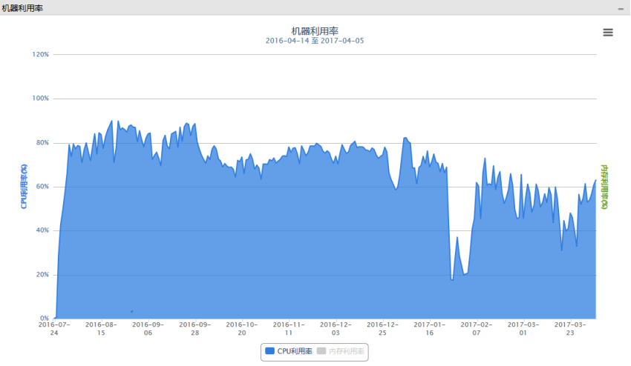

Part2 系统运行概况
四、存储使用情况
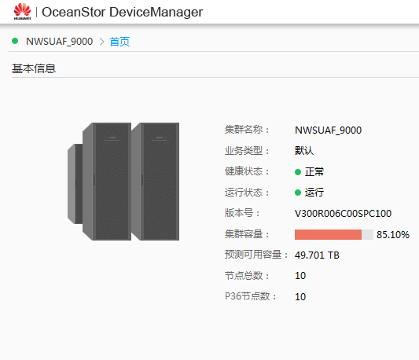
由于我校生物信息类计算占比高，此类计算要对存储空间需求量大，导致我校高性能计算平台存储长期利用率偏高。
2017年1月以来存储利用率一直高于80%，1月25日时利用率达到90%存储系统进入只读保护状态。运行中的作业全部中断，导致机器利用率明显下降

Part3用户作业概况
一、作业类型
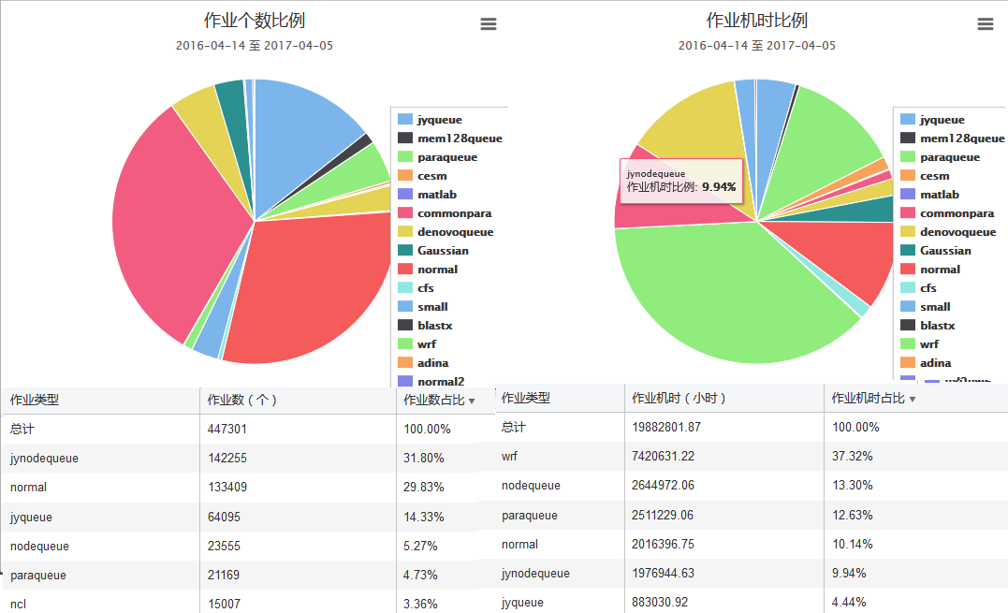
说明：作业类型中wrf、ncl为气象模拟软件，其余均为生物信息类应用。生物信息类应用占比约为50%。
Part3 用户作业概况
二、研究室使用资源（按机时）
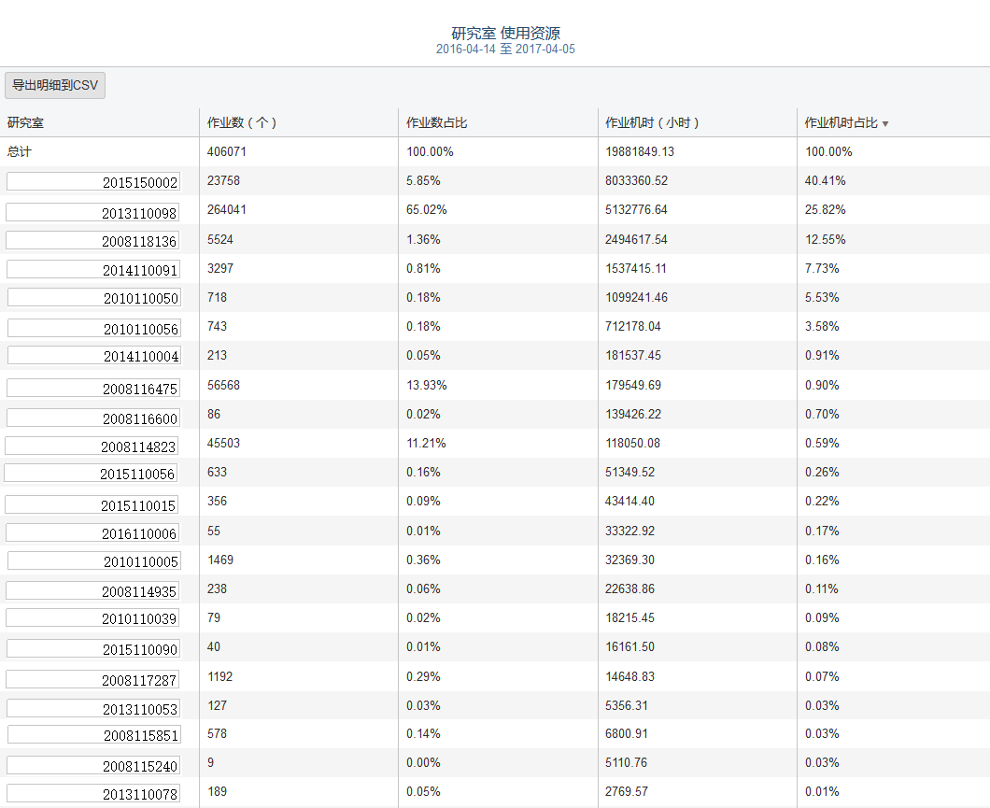

Part3 作业概况
三、作业等待时间
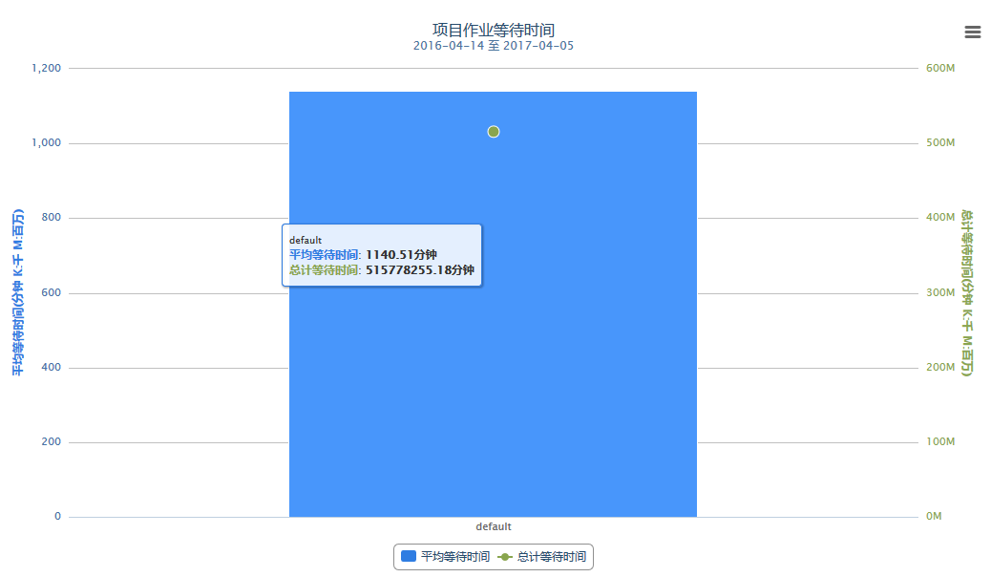
说明：我平台作业平均等待时间约为19小时。
Part3 用户作业概况
- 平均作业时间（从提交到结束）
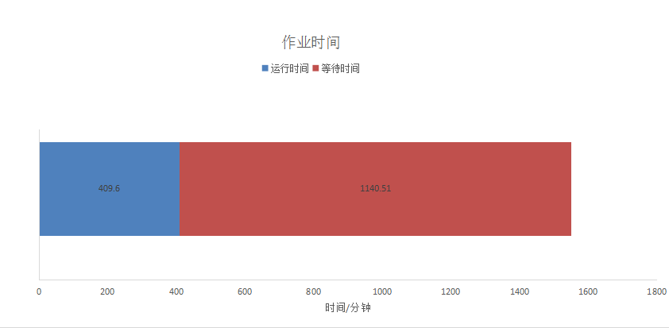

我校平台每个作业平均运行时间409.60分钟，等待时间1140.51分钟，等待时间远大于运行时间。

